Rektor
22.11.2024
Innholdsfortegnelse

Tilrettelegging, motivasjon og kunnskapdeling

Alt i alt, opplever du at det har vært manglende tilrettelegging for å studere på din arbeidsplass?
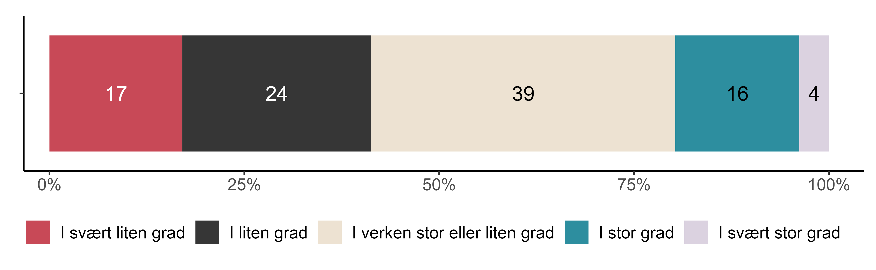
Figur 1.1. Alt i alt, opplever du at det har vært manglende tilrettelegging for å studere på din arbeidsplass?. {r} x.

Har du fått dekket økonomiske utgifter i forbindelse med utdanningen?
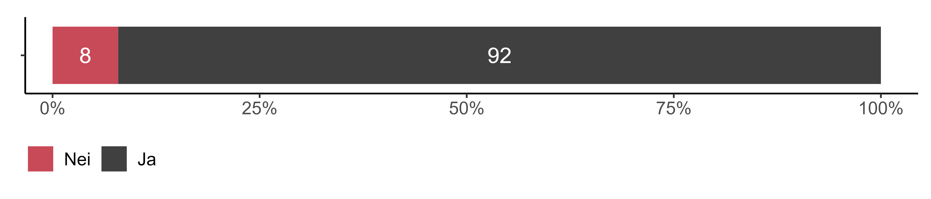
Figur 1.2. Har du fått dekket økonomiske utgifter i forbindelse med utdanningen?. {r} x.

Hvordan vurderer du det å kombinere
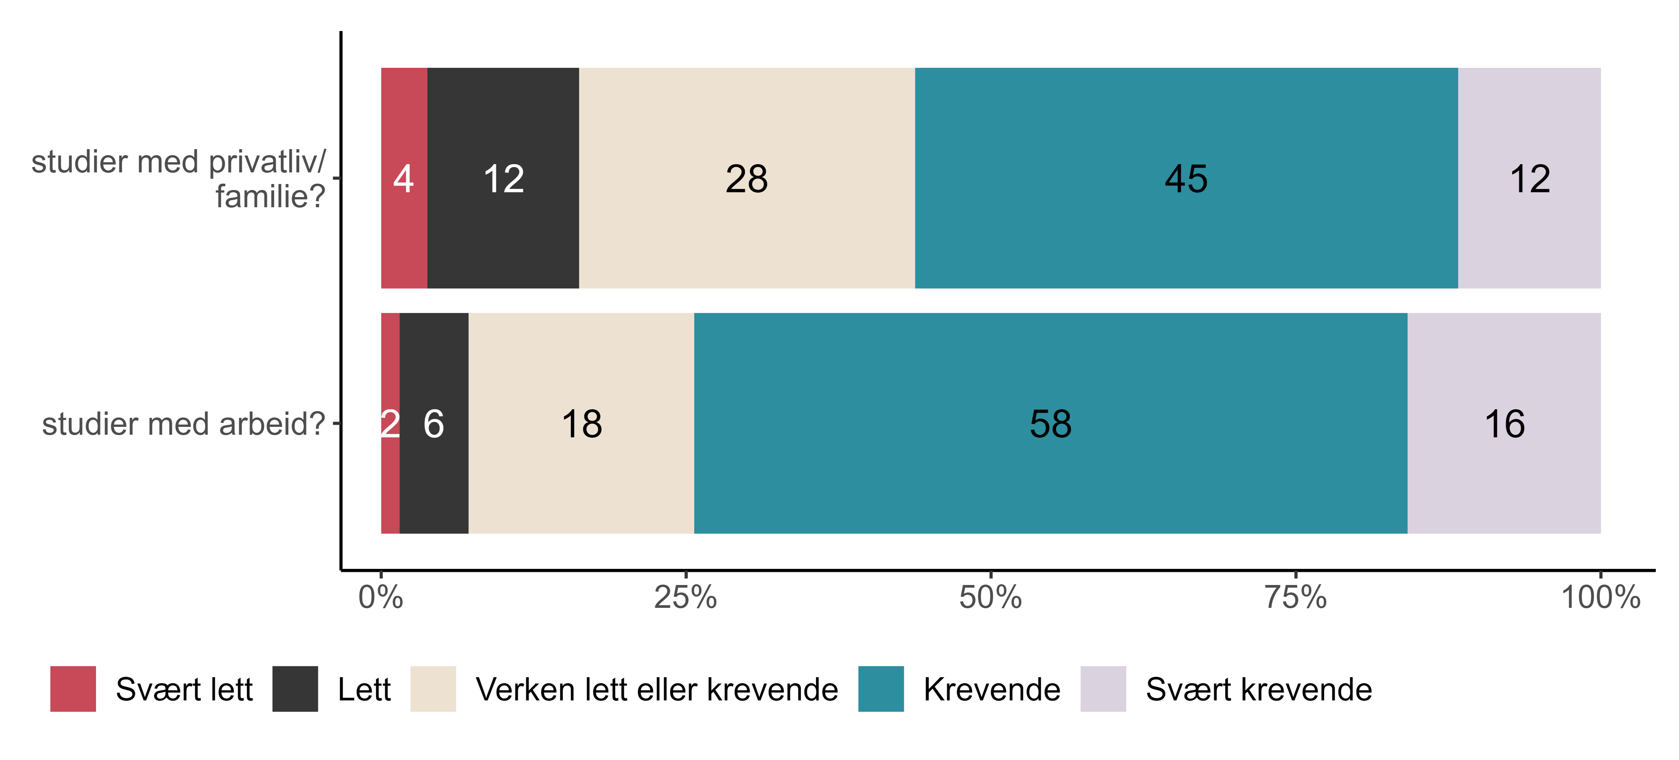
Figur 1.3. Hvordan vurderer du det å kombinere. {r} x.

I hvilken grad ble det tilrettelagt for utdanningen ved at andre avlastet deg for noen av dine oppgaver
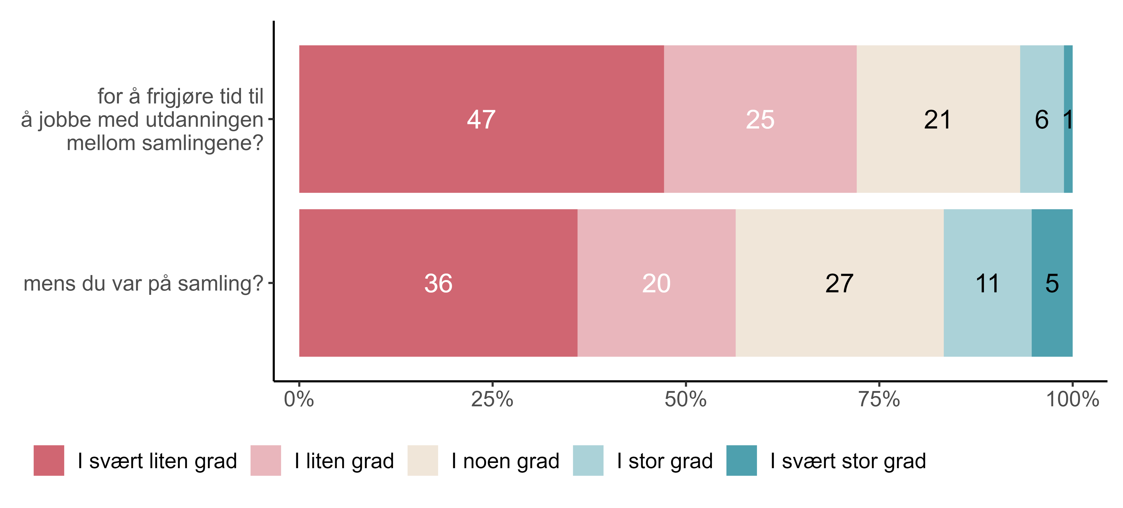
Figur 1.4. I hvilken grad ble det tilrettelagt for utdanningen ved at andre avlastet deg for noen av dine oppgaver. {r} x.

I hvilken grad mener du utgiftsdekkingen har vært tilstrekkelig?
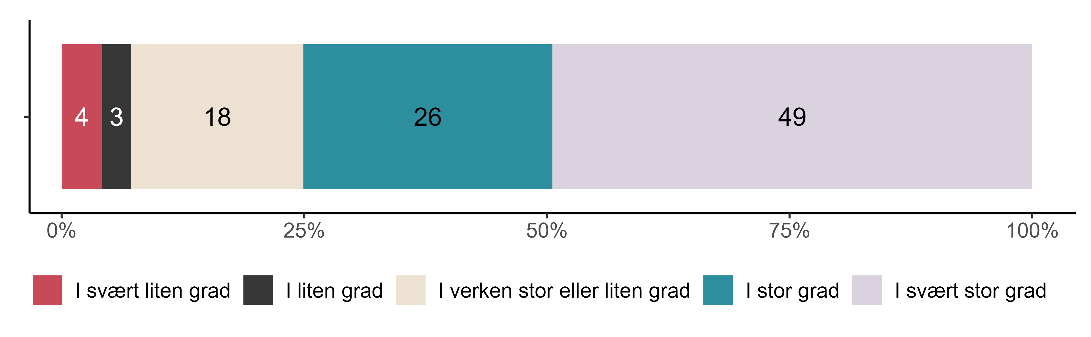
Figur 1.5. I hvilken grad mener du utgiftsdekkingen har vært tilstrekkelig?. {r} x.

I hvilken grad var du selv motivert for å ta lederutdanning?
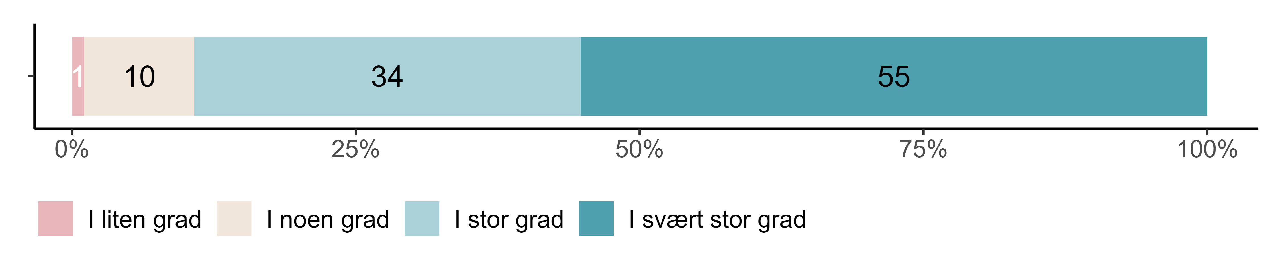
Figur 1.6. I hvilken grad var du selv motivert for å ta lederutdanning?. {r} x.

Vennligst gi din oppfatning av kunnskapsdeling på skolen og i kommune/fylkeskommunen der du jobber
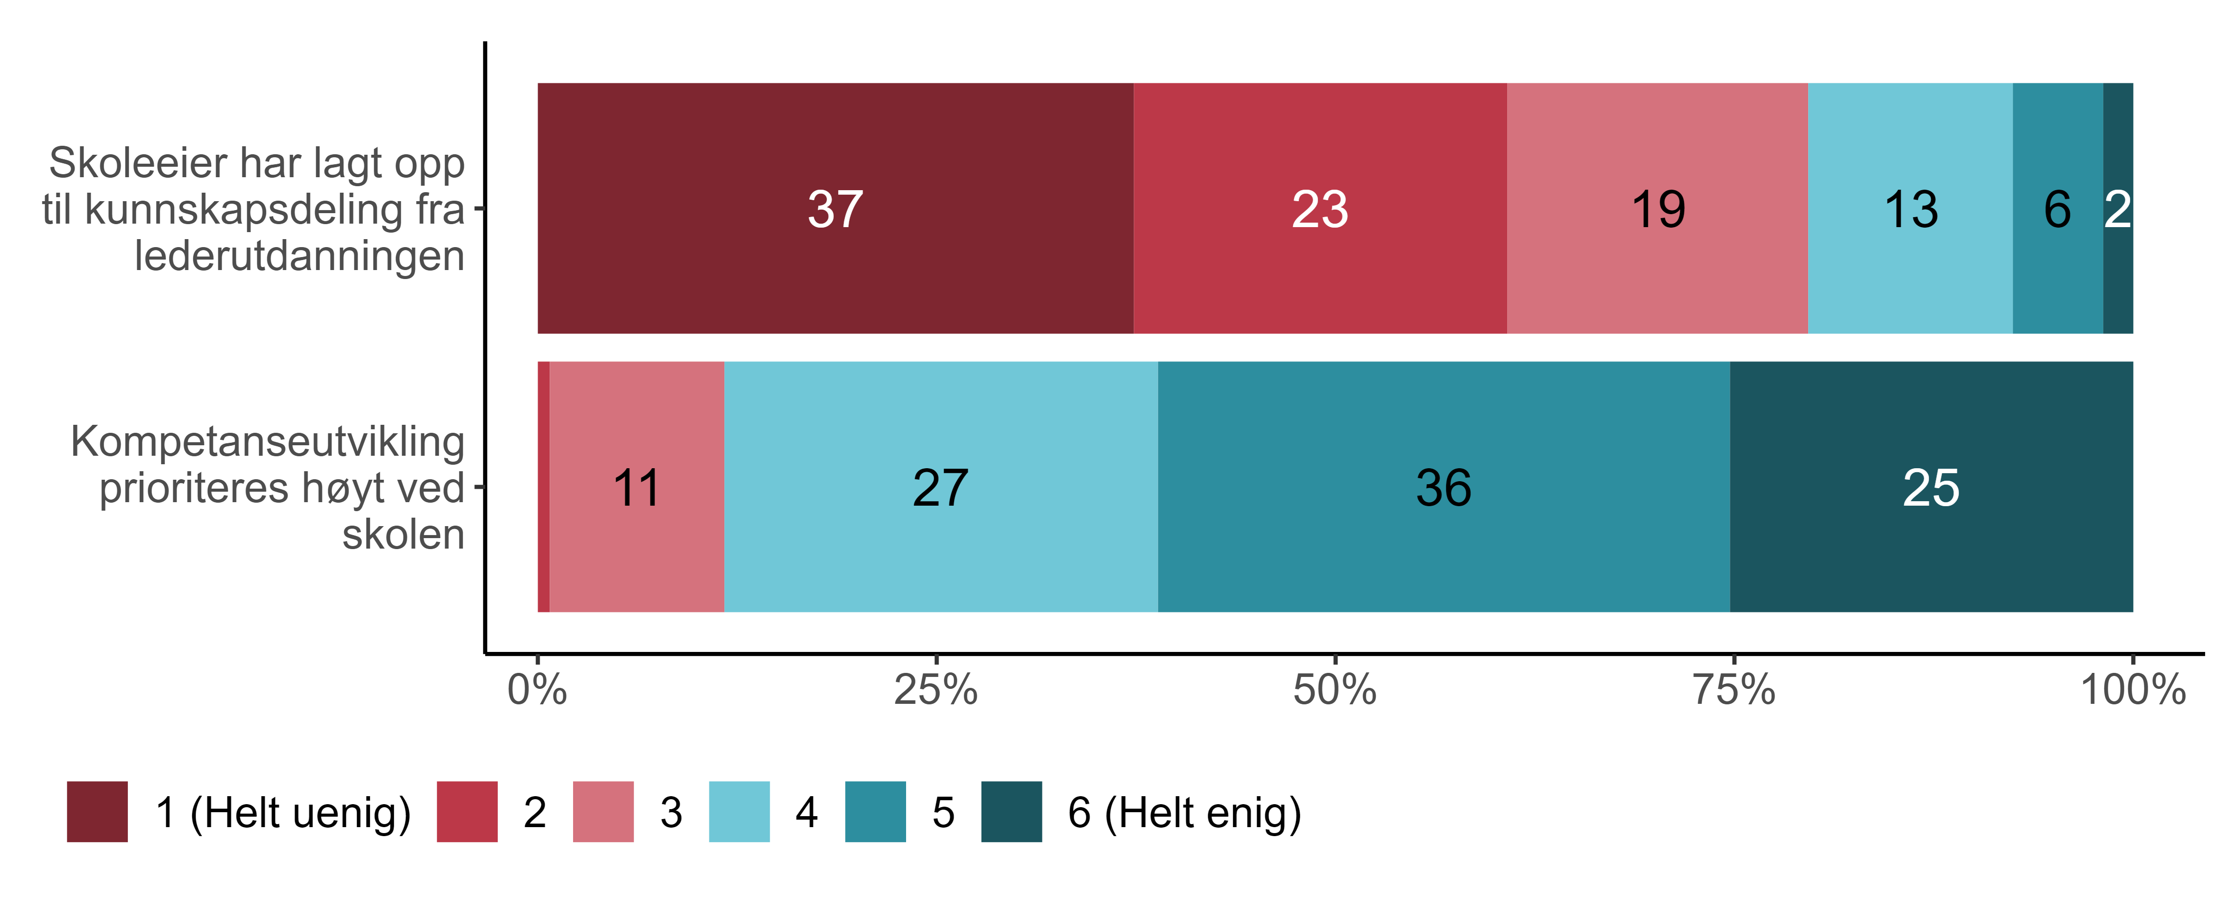
Figur 1.7. Vennligst gi din oppfatning av kunnskapsdeling på skolen og i kommune/fylkeskommunen der du jobber. {r} x.

Gjennomføring av studiet

Hvor viktig mener du ulike læringsaktiviteter i lederutdanningen har vært for ditt læringsutbytte?
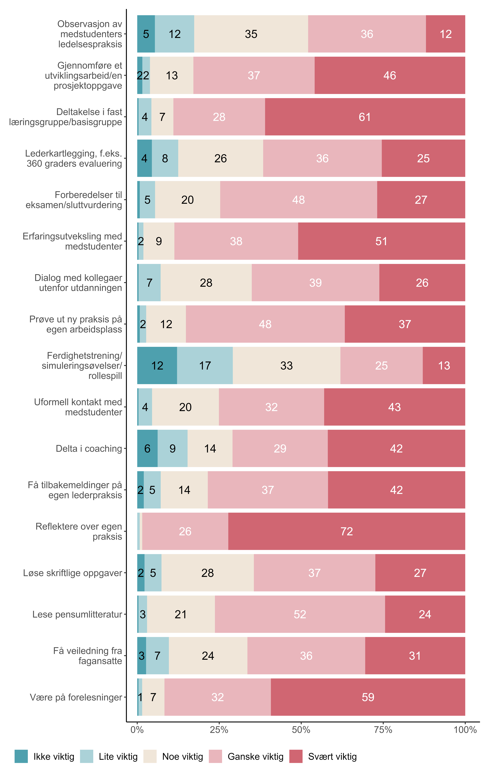
Figur 2.1. Hvor viktig mener du ulike læringsaktiviteter i lederutdanningen har vært for ditt læringsutbytte?. {r} x.

I hvilken grad var lederutdanningen basert på følgende læringsaktiviteter?
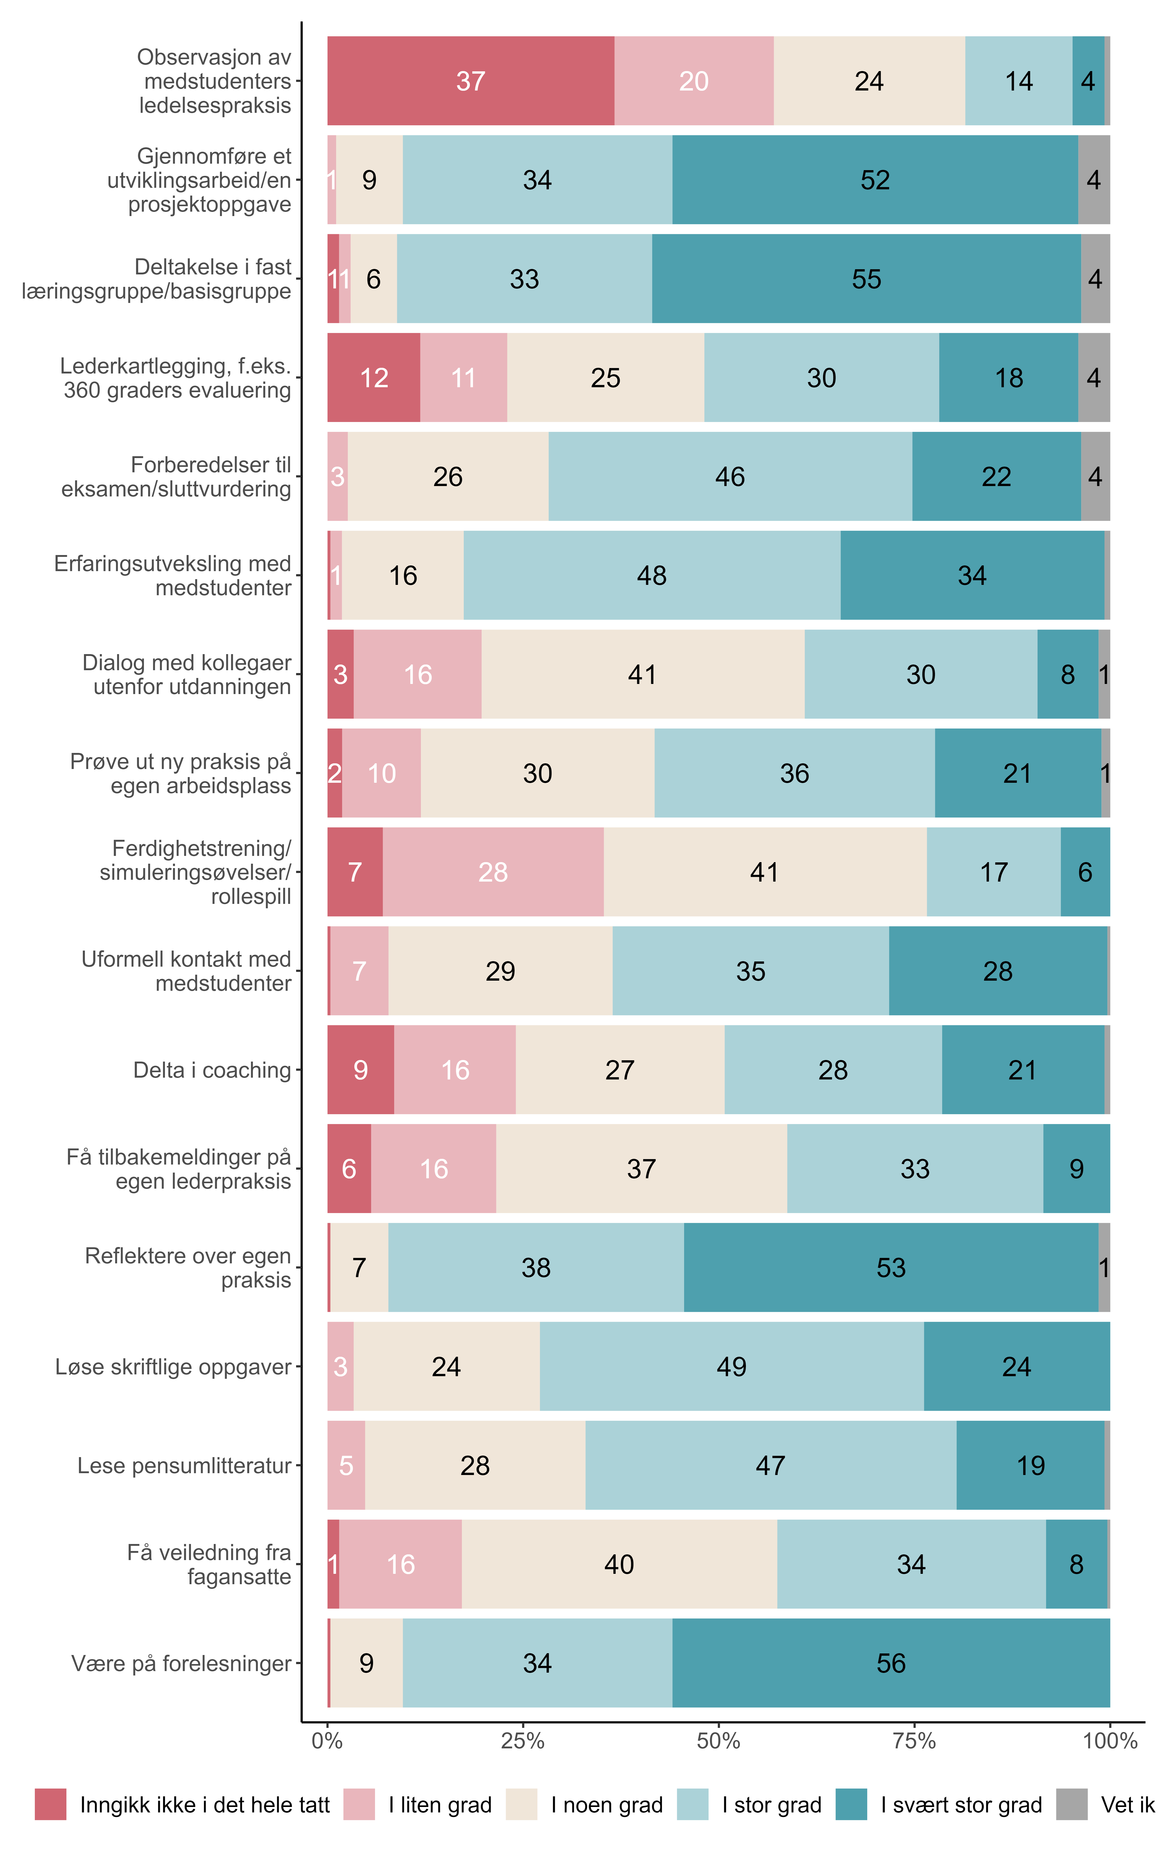
Figur 2.2. I hvilken grad var lederutdanningen basert på følgende læringsaktiviteter?. {r} x.

Vi er interessert i å vite hvordan du har jobbet med utdanningen mellom samlingene. Vennligst angi i hvilken grad følgende utsagn stemmer
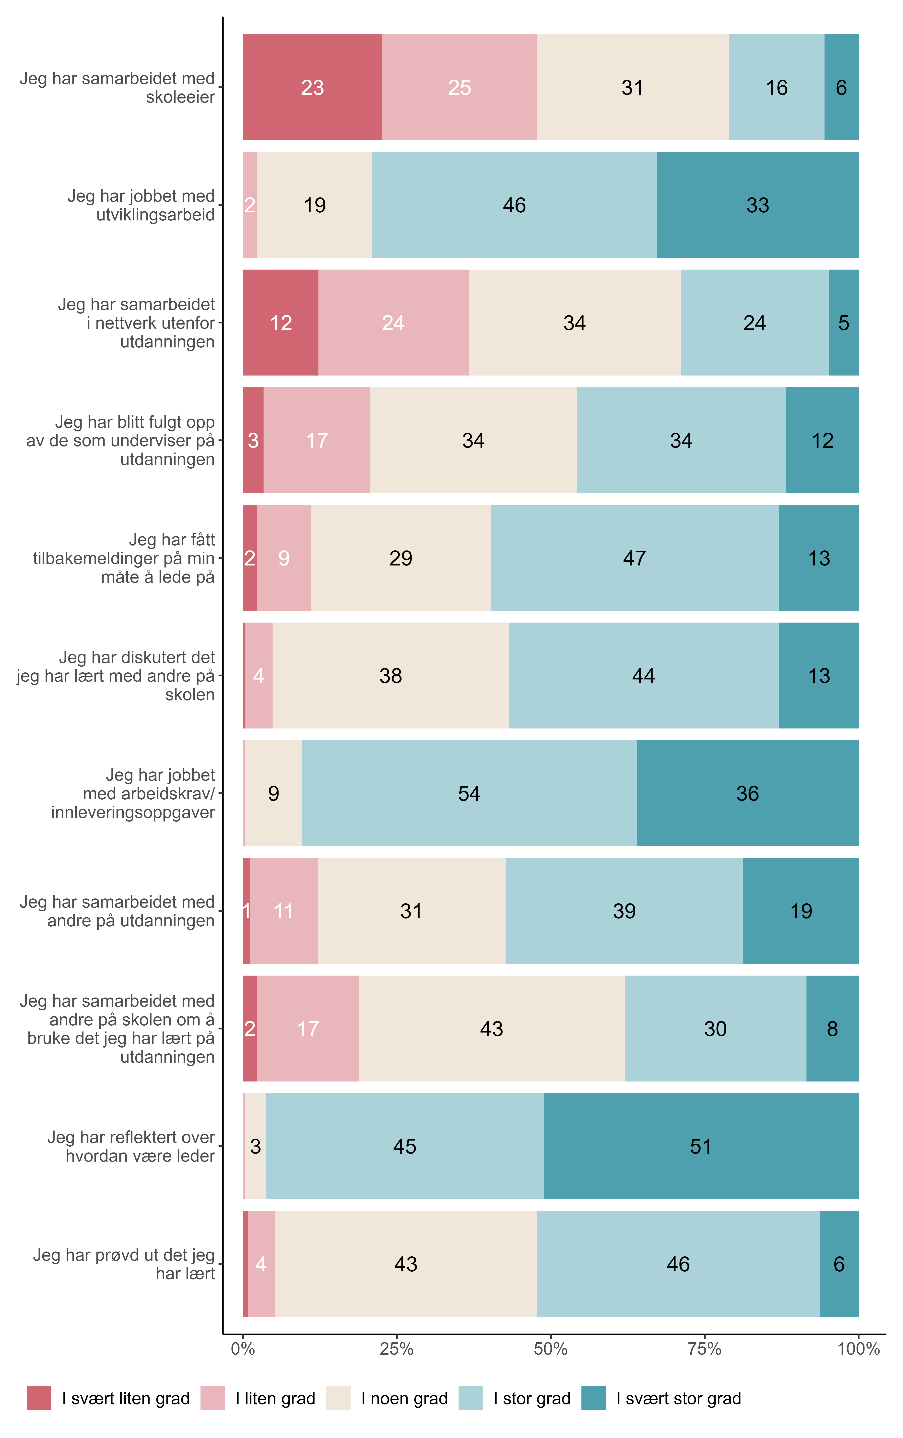
Figur 2.3. Vi er interessert i å vite hvordan du har jobbet med utdanningen mellom samlingene. Vennligst angi i hvilken grad følgende utsagn stemmer. {r} x.

Utbytte av rektorutdanningen

I hvilken grad er du fornøyd med utdanningen som helhet?
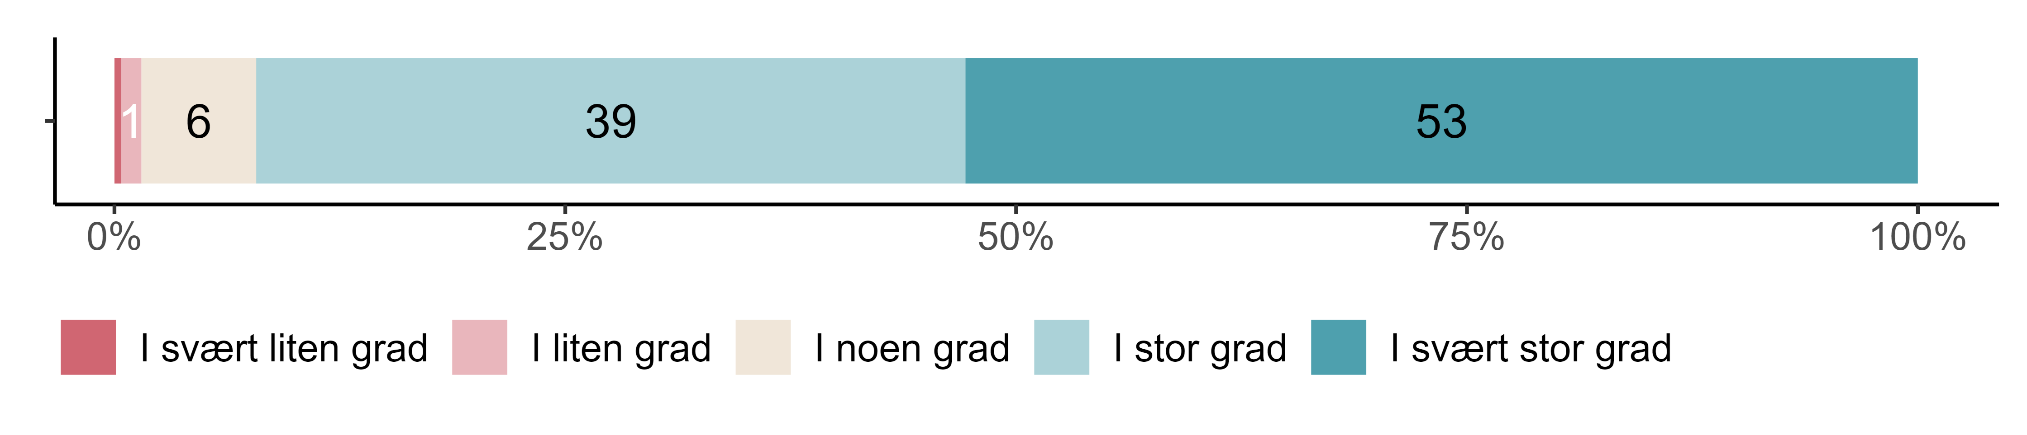
Figur 3.1. I hvilken grad er du fornøyd med utdanningen som helhet?. {r} x.

I hvilken grad har du endret forventningene til deg selv som leder, som følge av utdanningen?
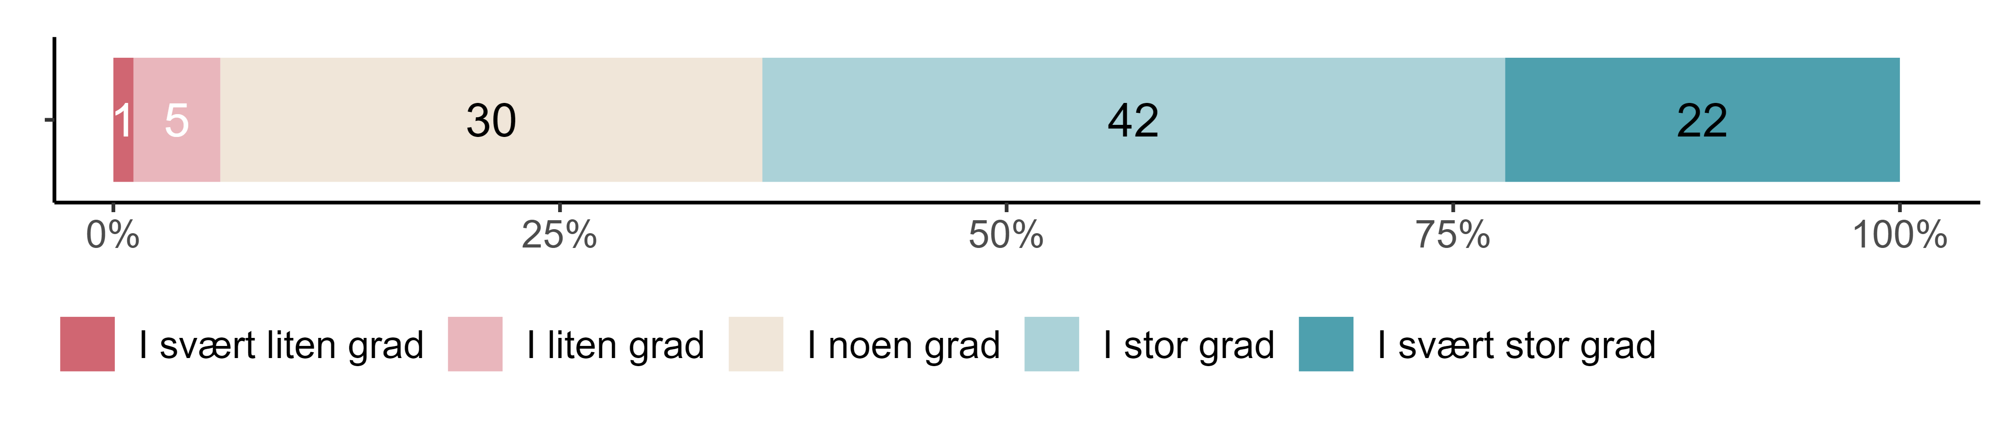
Figur 3.2. I hvilken grad har du endret forventningene til deg selv som leder, som følge av utdanningen?. {r} x.

I hvilken grad har du forandret egen praksis som følge av utdanningen?
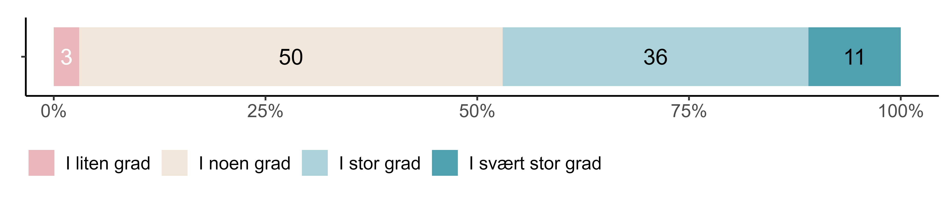
Figur 3.3. I hvilken grad har du forandret egen praksis som følge av utdanningen?. {r} x.

I hvilken grad har skolen forandret praksis som følge av utdanningen?
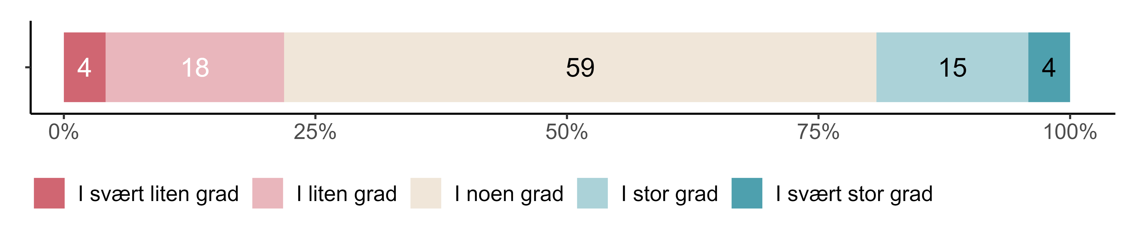
Figur 3.4. I hvilken grad har skolen forandret praksis som følge av utdanningen?. {r} x.

I hvilken grad stemmer disse utsagnene?
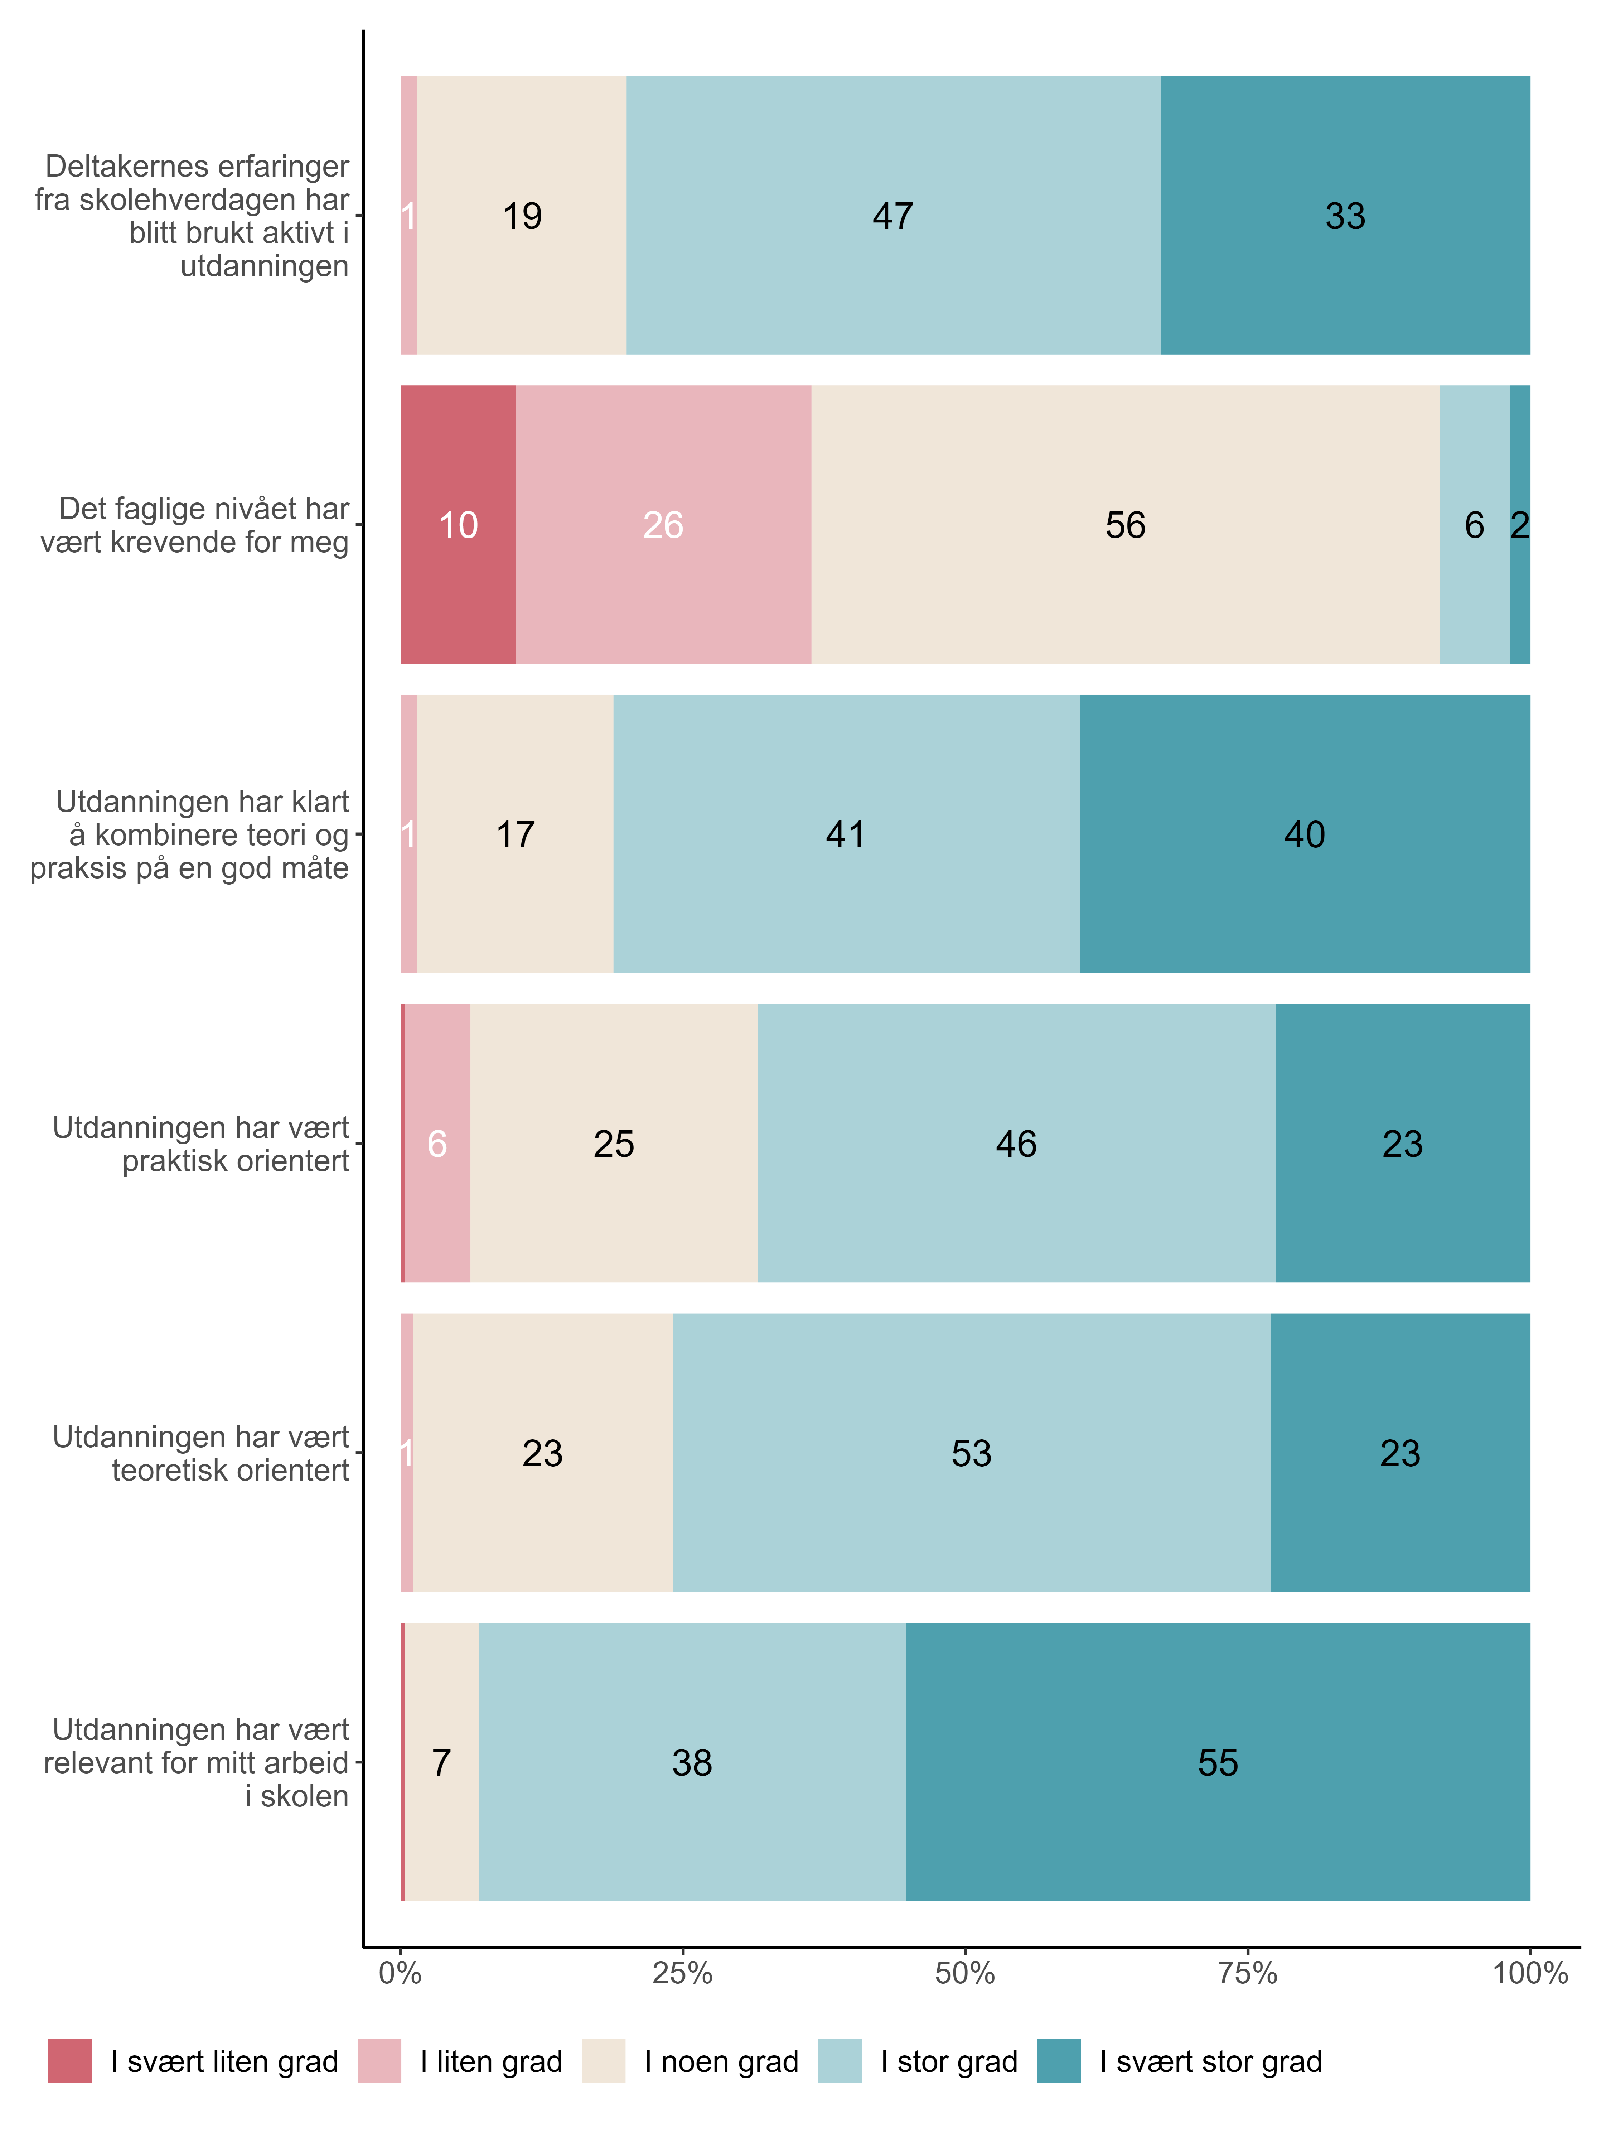
Figur 3.5. I hvilken grad stemmer disse utsagnene?. {r} x.

Vennligst gi din oppfatning av læringsutbytte av lederutdanningen
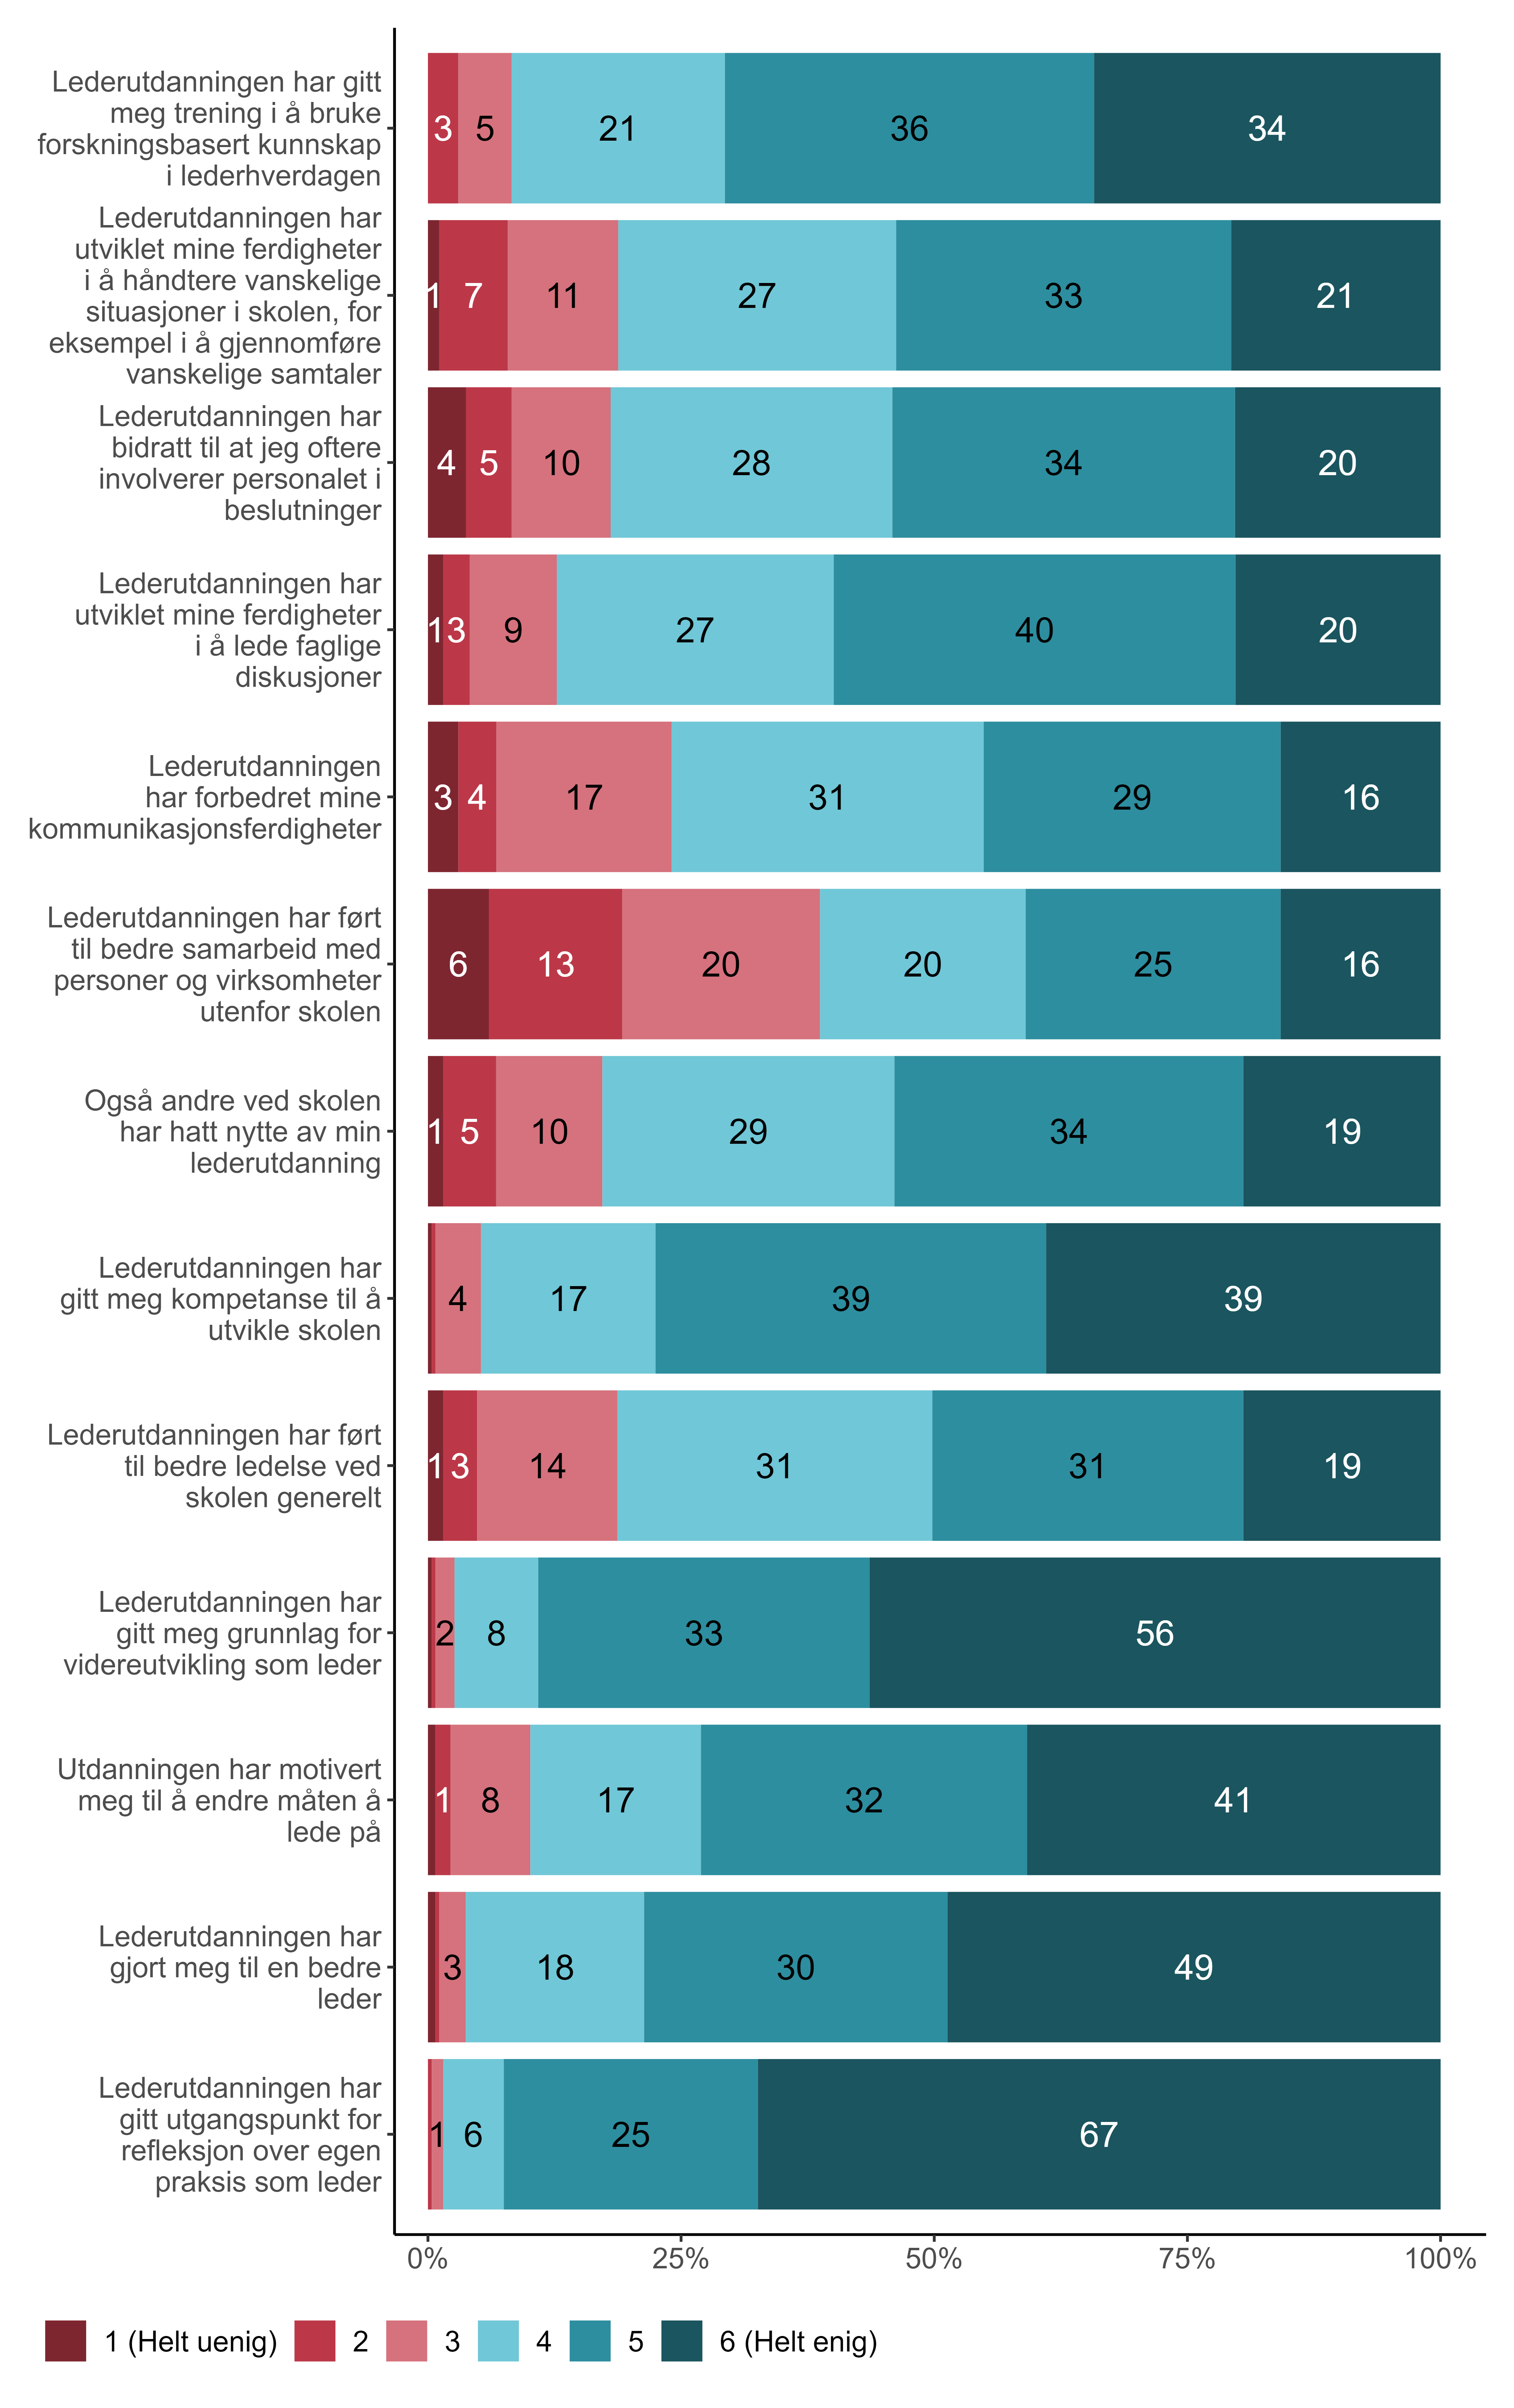
Figur 3.6. Vennligst gi din oppfatning av læringsutbytte av lederutdanningen. {r} x.

